Projet ACER : Mesure des dimensions des colis
Equipe BTS SNEC 2

Dossier de spécifications du projet

Table des matières
1 -Introduction 2
1.1 -Situation du projet dans son contexte industriel 2
1.1.1 -Synoptique général du système 2
1.1.2 -Missions du système 2
1.1.3 - Diagramme de déploiement d'exploitation (optionnel) 2
1.2 -Contraintes diverses exprimées par le demandeur 2
2 -Spécifications fonctionnelles 2
2.1 -Catalogue des acteurs 2
2.2 -Diagramme des cas d'utilisation 2
2.3 -Cas d'utilisation « ... » 2
2.3.1 -Description du cas d’utilisation 2
2.3.2 -IHM associée au cas d'utilisation (optionnel) 3
2.3.3 -Diagramme temporel du scénario nominal (optionnel) 3
3 -Étude préliminaire 3
4 -Planification 3
5 -Recette 4
6 -Conclusion 4

- Introduction

Le Repair Center d’ACER Angers développe une activité de dépannage de produits que l’entreprise n’a pas fabriqués. A l’issue du dépannage, le matériel est emballé et expédié. La facturation est actuellement réalisée à partir des dimensions et de la masse du carton prises manuellement par un opérateur. L’objet du projet proposé à la classe BTS SNEC 2 de Saint Aubin la Salle est d’automatiser la prise des dimensions pour gagner du temps et la rendre plus facile. L’automatisation de la pesée fera l’objet d’un autre projet.

  - Situation du projet dans son contexte industriel
    - Synoptique général du système

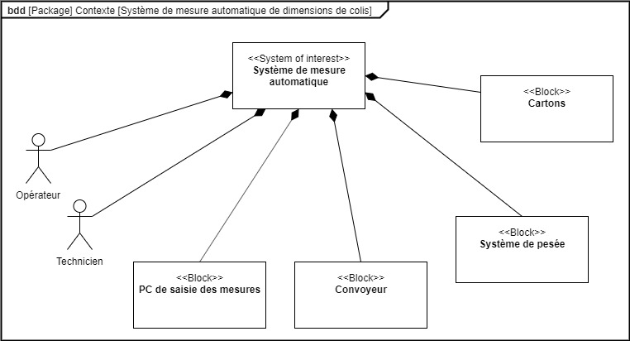

    - Missions du système

Notre système automatise la prise de mesure des 3 dimensions des cartons, affiche les mesures effectuées et les enregistre sur un support mémoire de type carte SD.

  - Contraintes diverses exprimées par le demandeur
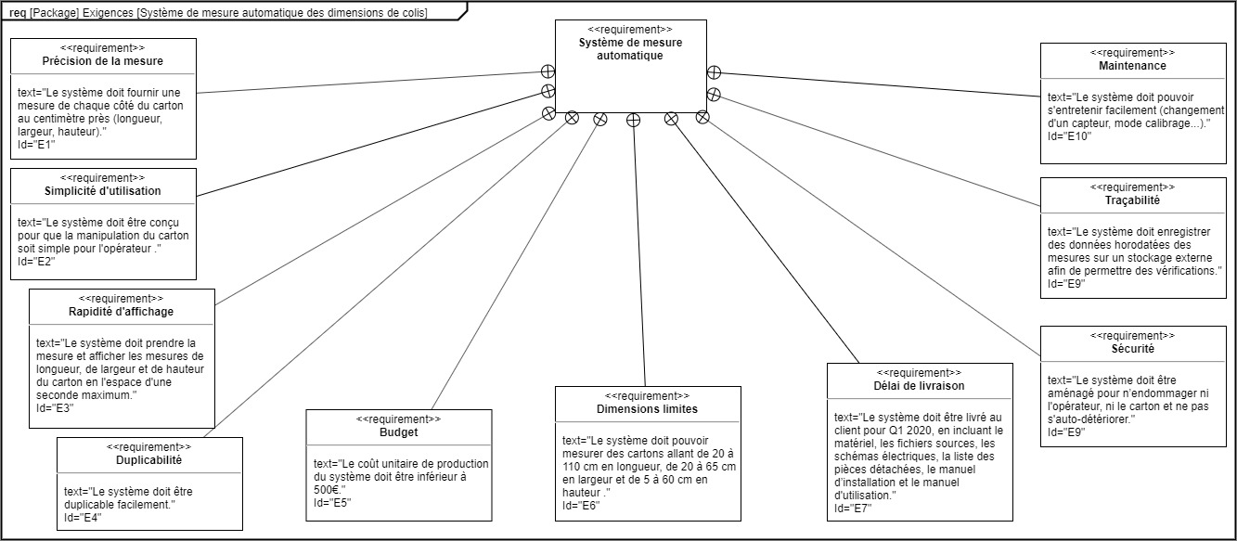
- Spécifications fonctionnelles
  - Catalogue des acteurs
Acteur | Rôle
Opérateur formé | Personne qui utilise le système tous les jours
Technicien | Personne qui ajuste le système et dépanne en cas de panne
  - Diagramme des cas d'utilisation
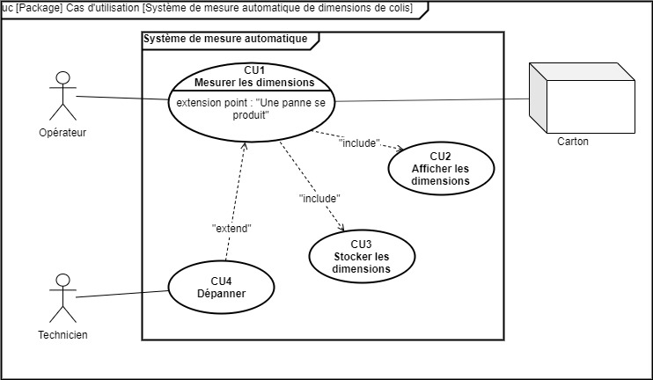

  - Cas d'utilisation « CU1 : Mesurer les dimensions des cartons »
    - Description du cas d’utilisation

Nom CU : Mesurer les dimensions des cartons | Référence : CU1 | Nom : FF/NG/DM/VJ/NC
Pré-condition(s)  (Liste l'(es) état(s) dans le(s)quel(s) le système peut être avant que ce cas d'utilisation débute) | Mise en route du système par l’opérateur  Disposition du carton par l’opérateur
Scénario nominal  (Décrit le déroulement “normal”, sans accroc, du processus) | Calibrage des capteurs (non systématique)  Mesure automatique des dimensions par le système
Post-condition(s)  (Listez l'(es) état(s) dans le(s)quel(s) le système peut être quand le cas d'utilisation se termine) | Affichage des mesures sur l’écran (voir CU2)  Stockage des mesures sur support mémoire (voir CU3)

    - IHM associée au cas d'utilisation
NA

  - Cas d'utilisation « CU2 : Afficher les mesures sur l’écran »
    - Description du cas d’utilisation

Nom CU : Afficher les mesures sur l’écran | Référence : CU2 | Nom : PB
Pré-condition(s)  (Liste l'(es) état(s) dans le(s)quel(s) le système peut être avant que ce cas d'utilisation débute) | Mesure automatique des dimensions par le système (voir CU1)
Scénario nominal  (Décrit le déroulement “normal”, sans accroc, du processus) | Affichage des mesures sur l’écran
Post-condition(s)  (Listez l'(es) état(s) dans le(s)quel(s) le système peut être quand le cas d'utilisation se termine) | Système prêt pour stockage des mesures sur support mémoire (CU3)

    - IHM associée au cas d'utilisation
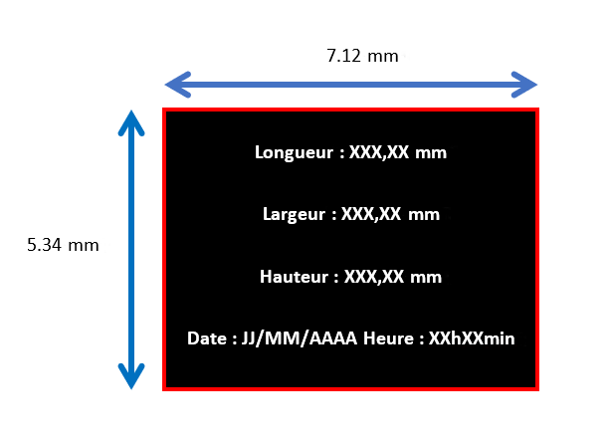

  - Cas d'utilisation « CU3 : Stocker les dimensions des cartons »
    - Description du cas d’utilisation

Nom CU : Stocker les dimensions des cartons | Référence : CU3 | Nom : DD/AM
Pré-condition(s)  (Liste l'(es) état(s) dans le(s)quel(s) le système peut être avant que ce cas d'utilisation débute) | Mesure automatique des dimensions par le système (voir CU1)
Scénario nominal  (Décrit le déroulement “normal”, sans accroc, du processus) | Stockage des mesures sur le support mémoire
Post-condition(s)  (Listez l'(es) état(s) dans le(s)quel(s) le système peut être quand le cas d'utilisation se termine) | Système prêt pour une nouvelle prise de mesure

    - IHM associée au cas d'utilisation
NA

  - Cas d'utilisation « CU4 : Dépanner le système »
    - Description du cas d’utilisation

Nom CU : Dépanner le système | Référence : CU4 | Nom : NC
Pré-condition(s)  (Liste l'(es) état(s) dans le(s)quel(s) le système peut être avant que ce cas d'utilisation débute) | Panne sur le système
Scénario nominal  (Décrit le déroulement “normal”, sans accroc, du processus) | Dépannage du système à l’aide de la documentation technique
Post-condition(s)  (Listez l'(es) état(s) dans le(s)quel(s) le système peut être quand le cas d'utilisation se termine) | Remise en route du système

    - IHM associée au cas d'utilisation (optionnel)
NA

- Étude préliminaire
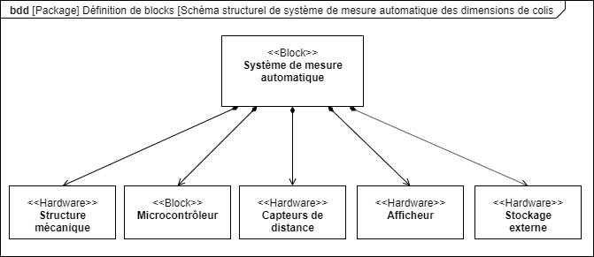

- Planification

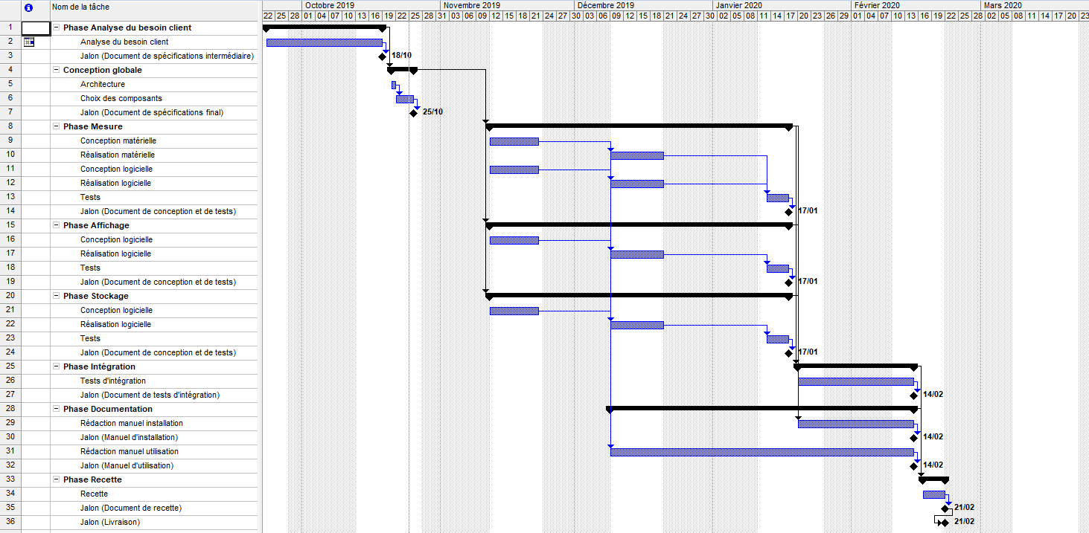
- Recette
Matériaux nécessaires :
- 3 types de cartons avec les dimensions les plus petites et les plus grandes
- Système
- Mètre pour vérifier manuellement l’exactitude des mesures selon la précision requise
- Conclusion
X Rédiger en fin de projet.
.

